TRƯỜNG ĐẠI HỌC BÁCH KHOA HÀ NỘI
TRƯỜNG CÔNG NGHỆ THÔNG TIN VÀ TRUYỀN THÔNG
----- -----



BÁO CÁO BÀI TẬP LỚN
HỆ THỐNG IOT NHẬN DIỆN KHUÔN MẶT TRÊN THIẾT BỊ ESP32-CAM

Giảng viên: TS. Trịnh Văn Chiến
TS. Trần Quang Đức

Nhóm sinh viên thực hiện:
Nguyễn Gia Khảm | : 20252126M
Nguyễn Thị Diễm Anh | : 20252613M
Đàm Đức Mạnh | : 20252127M
Nguyễn Hòa Khiêm | : 20252031M

Hà Nội, năm 2026

MỤC LỤC
MỤC LỤC 2
CHƯƠNG I. GIỚI THIỆU ĐỀ TÀI 5
I.1. Bối cảnh và bài toán 5
I.2. Mục tiêu 5
I.3. Phạm vi 5
CHƯƠNG II. KIẾN TRÚC HỆ THỐNG 6
II.1. Tổng quan 6
II.2. Các thành phần 6
II.3. Định tuyến tại cổng vào 7
II.4. Mô hình bảo mật đường truyền 7
II.5. Luồng dữ liệu tổng quan 8
CHƯƠNG III. THIẾT BỊ IOT VÀ GIAO THỨC TRUYỀN THÔNG 9
III.1. Thiết bị và ràng buộc tài nguyên 9
III.2. Kiến trúc firmware: hai tác vụ và hàng đợi fan-out 9
III.3. Lựa chọn giao thức: WebSocket trên nền TLS 9
III.4. Vòng đời phiên và khả năng tự phục hồi 10
III.5. Bản tin và các luồng nghiệp vụ trên kênh IoT 10
III.6. Đồng bộ hợp đồng thiết bị – máy chủ 11
CHƯƠNG IV. CHI TIẾT NĂM LUỒNG NGHIỆP VỤ 12
IV.1. Luồng 1 — Cấp phát khóa thiết bị 12
IV.2. Luồng 2 — Mở phiên WebSocket và duy trì trực tuyến 12
IV.3. Luồng 3 — Đăng ký khuôn mặt 13
IV.4. Luồng 4 — Nhận diện 14
IV.5. Luồng 4 — Nhận diện 15
CHƯƠNG V. CƠ CHẾ BẢO MẬT HỆ THỐNG 17
V.1. Mô hình đe dọa 17
V.2. Xác thực và định danh thiết bị 17
V.3. Xoay vòng khóa tự động không gián đoạn 17
V.4. Bảo vệ đường truyền và cách ly mạng 18
V.5. An toàn dữ liệu và phân quyền lược đồ 18
CHƯƠNG VI. ĐIỀU PHỐI NGHIỆP VỤ VÀ BACKEND SERVICE 19
VI.1. Máy trạng thái điều phối thiết bị 19
VI.2. Backend service nhận diện (service hỗ trợ) 19
CHƯƠNG VII. GIAO DIỆN QUẢN TRỊ VÀ GIÁM SÁT 21
CHƯƠNG VIII. GIAO DIỆN QUẢN TRỊ VÀ GIÁM SÁT 22
VIII.1. Chiến lược kiểm thử 22
VIII.2. Công cụ mô phỏng thiết bị 22
VIII.3. Các kịch bản bảo mật đã kiểm thử 22
CHƯƠNG IX. SỰ CỐ BẢO MẬT VÀ GIAI PHÁP BẢO MẬT 24
CHƯƠNG IX. VẬN HÀNH VÀ TRIỂN KHAI 25
CHƯƠNG IX. HẠN CHẾ VÀ HƯỚNG PHÁT TRIỂN 25
KẾT LUẬN 25

CHƯƠNG I. GIỚI THIỆU ĐỀ TÀI

I.1. Bối cảnh và bài toán
Trong những năm gần đây, Internet vạn vật (IoT) phát triển mạnh với xu hướng triển khai số lượng lớn thiết bị nhúng chi phí thấp, kết nối liên tục qua mạng công cộng. Các thiết bị này thường có tài nguyên hạn chế (bộ nhớ, năng lực xử lý, năng lượng), hoạt động không có người trực và bị phơi bày trực tiếp trên Internet. Chính những đặc thù đó khiến hai vấn đề trở thành thách thức cốt lõi của mọi hệ thống IoT: truyền thông thời gian thực đáng tin cậy giữa thiết bị và máy chủ, và an toàn thông tin trong toàn bộ vòng đời vận hành của thiết bị.
Bài toán nhận diện khuôn mặt phục vụ điểm danh và kiểm soát ra vào là một ứng dụng điển hình của IoT, trong đó thiết bị đầu cuối phải thu và truyền dữ liệu hình ảnh có kích thước lớn, đồng thời nhận lệnh điều khiển từ máy chủ theo thời gian thực. Đề tài lựa chọn xây dựng một hệ thống nhận diện khuôn mặt trên nền thiết bị ESP32-CAM làm ca nghiên cứu, qua đó tập trung giải quyết hai vấn đề cốt lõi nêu trên: (1) thiết kế kênh truyền thông hai chiều, bền vững và có khả năng tự phục hồi giữa thiết bị và máy chủ; (2) bảo đảm an toàn cho định danh thiết bị và dữ liệu, bao gồm cấp phát và xác thực khóa, xoay vòng khóa tự động, mã hóa đường truyền và cách ly mạng.

I.2. Mục tiêu
- Thiết kế và hiện thực hóa giao thức truyền thông thời gian thực giữa thiết bị nhúng ESP32-CAM và máy chủ, có khả năng duy trì phiên và tự phục hồi kết nối khi gián đoạn.
- Xây dựng cơ chế bảo mật xuyên suốt vòng đời thiết bị: cấp phát và xác thực định danh, xoay vòng khóa tự động không gián đoạn, mã hóa đường truyền và cách ly mạng theo tầng.
- Thiết kế cơ chế điều phối nghiệp vụ bảo đảm nhất quán khi có nhiều yêu cầu đồng thời từ thiết bị và người quản trị.
- Kiểm chứng tính đúng đắn, an toàn và độ tin cậy của hệ thống bằng nhiều tầng kiểm thử trên môi trường triển khai thực tế, rút ra bài học an toàn thông tin từ các sự cố thực tế.

I.3. Phạm vi
Báo cáo tập trung vào tầng thiết bị IoT và các cơ chế bảo mật của hệ thống, bao gồm firmware chạy thực tế trên thiết bị ESP32-CAM và phần mềm máy chủ điều phối. Chức năng nhận diện khuôn mặt do một backend service riêng đảm nhiệm và được trình bày ở mức service hỗ trợ, không đi sâu vào thuật toán thị giác máy tính. Các nội dung vận hành hạ tầng (triển khai, giám sát tài nguyên) được trình bày ở mức đủ để làm rõ khía cạnh an toàn và độ tin cậy.

CHƯƠNG II. KIẾN TRÚC HỆ THỐNG

II.1. Tổng quan
Hệ thống gồm các thiết bị ESP32-CAM ở tầng biên, người quản trị thao tác qua trình duyệt, và hạ tầng đám mây Amazon Web Services (khu vực ap-southeast-1). Toàn bộ phần mềm phía máy chủ được đóng gói dưới dạng container và vận hành bằng Docker Compose trên một máy chủ ảo EC2 đặt trong mạng riêng ảo (VPC), phía sau một reverse proxy nginx đảm nhiệm mã hóa TLS. Cơ sở dữ liệu quan hệ dùng dịch vụ RDS PostgreSQL; ảnh chân dung của người dùng được lưu trên S3.
Điểm đặc trưng của kiến trúc là hai service phía máy chủ đảm nhiệm hai vai trò tách biệt rõ ràng: một service điều phối (view-service) đóng vai trò cửa ngõ và bộ điều phối cho toàn bộ thiết bị IoT, và một backend service chuyên trách xử lý và nhận dạng hình ảnh và quản lý thư viện định danh. Việc tách vai trò này cho phép phát triển, mở rộng và bảo mật từng phần một cách độc lập.
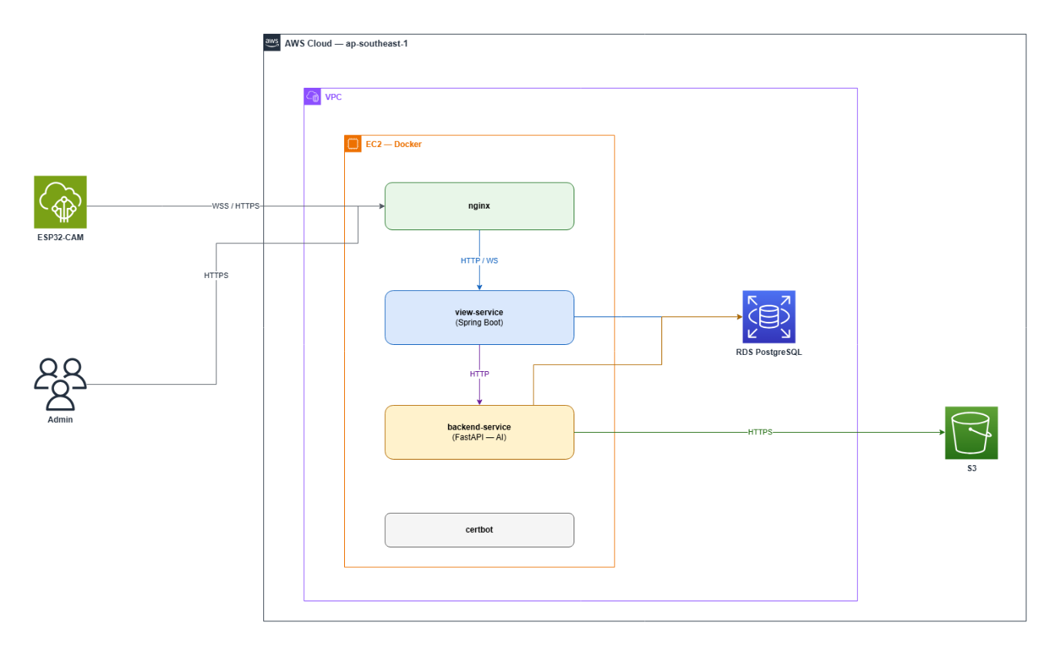

II.2. Các thành phần
Phân bố các trường phân loại chính sau khi chạy value_counts():
Thành phần | Vai trò trong hệ thống
Thiết bị ESP32-CAM | Tầng biên IoT: thu ảnh khuôn mặt, gửi và nhận lệnh qua WebSocket, lưu khóa định danh trong bộ nhớ bền vững
nginx | Cổng vào duy nhất: kết thúc TLS, định tuyến theo đường dẫn, đóng vai trò ranh giới tin cậy của hệ thống
view-service (service điều phối) | Quản lý phiên WebSocket của thiết bị, cấp phát và xoay khóa, máy trạng thái điều phối nghiệp vụ, giao diện quản trị
backend service | Service hỗ trợ: phát hiện và nhận diện khuôn mặt, quản lý thư viện định danh (xem mục 6.2)
RDS PostgreSQL | Lưu định danh thiết bị (dưới dạng băm) và dữ liệu nhận diện, có hỗ trợ vector đặc trưng
S3 | Lưu ảnh chân dung của người dùng sau khi đăng ký

II.3. Định tuyến tại cổng vào
nginx phân luồng yêu cầu theo đường dẫn: các đường dẫn của thiết bị và giao diện quản trị được chuyển tới service điều phối, còn các đường dẫn của API nhận diện được chuyển tới backend service. Cách phân tách này cho phép áp dụng chính sách bảo mật và thời gian chờ khác nhau cho từng nhóm chức năng.
Đường dẫn | Hệ thống nhận request | Ghi chú
/ws | view-service | Nâng cấp WebSocket, thời gian chờ dài (3600 giây) cho kết nối bền
/device/register | view-service | Cấp khóa lần đầu cho thiết bị (không qua kiểm tra khóa tĩnh)
/view/** | view-service | Giao diện quản trị
/api/enroll/** | view-service | API đăng ký khuôn mặt, thời gian chờ 90 giây (đồng bộ)
/ (mặc định) | backend service | API nhận diện của backend service

II.4. Mô hình bảo mật đường truyền
Nguyên tắc xuyên suốt là “mã hóa ở rìa” (TLS termination): mọi kết nối từ bên ngoài (thiết bị, người quản trị) đều được mã hóa bằng HTTPS hoặc WebSocket bảo mật (WSS) và được giải mã tại nginx. Giao tiếp nội bộ giữa các container sử dụng giao thức thuần (HTTP, WebSocket không mã hóa) và được bảo vệ bằng cách ly mạng. Nhờ đó, chứng chỉ và chi phí mã hóa tập trung tại một điểm; ranh giới tin cậy của hệ thống được xác định rõ ràng tại nginx và tại biên của VPC. Chi tiết các lớp bảo vệ được trình bày trong Chương 5.

II.5. Luồng dữ liệu tổng quan
Ở mức tổng quan, dữ liệu di chuyển như sau: thiết bị đăng ký và duy trì một kết nối WebSocket bền với service điều phối; khi người quản trị khởi tạo đăng ký hoặc khi người dùng bấm nút nhận diện, service điều phối chuyển tiếp ảnh sang backend service để xử lý, nhận lại kết quả và cập nhật cơ sở dữ liệu, đồng thời phản hồi về thiết bị hoặc giao diện quản trị. Định danh thiết bị và trạng thái phiên do service điều phối quản lý; thư viện khuôn mặt và nhật ký nhận diện do backend service quản lý.

CHƯƠNG III. THIẾT BỊ IOT VÀ GIAO THỨC TRUYỀN THÔNG

III.1. Thiết bị và ràng buộc tài nguyên
Thiết bị sử dụng ESP32-CAM: một vi điều khiển tích hợp Wi-Fi, camera và bộ nhớ ngoài PSRAM, cùng một nút bấm vật lý làm giao diện người dùng. Định danh thiết bị được lấy từ mã phần cứng (eFuse MAC) và biểu diễn dưới dạng chuỗi mười hai ký tự thập lục phân — cố định, duy nhất cho từng thiết bị và không thể thay đổi. Do RAM hạn chế, firmware áp dụng nguyên tắc xử lý từng ảnh một (chụp — mã hóa — gửi — giải phóng) thay vì gom nhiều ảnh cùng lúc, tránh cạn kiệt bộ nhớ khi truyền dữ liệu hình ảnh có kích thước lớn. Bộ nhớ bền vững của thiết bị chỉ lưu duy nhất khóa API dùng cho kết nối, giảm thiểu bề mặt dữ liệu nhạy cảm trên thiết bị.

III.2. Kiến trúc firmware: hai tác vụ và hàng đợi fan-out
Firmware được tổ chức thành hai tác vụ (task) chạy song song trên hai lõi của vi điều khiển, phối hợp với nhau qua hàng đợi (queue). Mục tiêu của thiết kế này là tách bạch hoàn toàn việc thu hình khỏi việc truyền dữ liệu — một yêu cầu quan trọng để hệ thống phản hồi mượt mà và ổn định trên thiết bị tài nguyên hạn chế:
- Tác vụ camera chạy trên lõi thứ nhất với mức ưu tiên cao nhất và là nơi DUY NHẤT đọc khung hình từ cảm biến. Sau mỗi lần thu, nó sao chép khung hình mới nhất vào hai hàng đợi một chỗ: một hàng đợi cấp cho luồng phát hình trực tiếp, một hàng đợi cấp cho luồng WebSocket. Việc tập trung đọc cảm biến ở một nơi duy nhất tránh tranh chấp phần cứng và luôn giữ khung hình mới nhất.
- Tác vụ WebSocket chạy trên lõi còn lại, đảm nhiệm việc cấp phát khóa và toàn bộ giao thức WebSocket. Vòng lặp xử lý được thiết kế không chặn (non-blocking): mỗi vòng chỉ tiến triển một bước nhỏ — gửi một ảnh, kiểm tra nút bấm, hoặc gửi heartbeat — nhờ đó luôn kịp thời phản hồi bản tin và lệnh dừng từ máy chủ.
- Điểm ghép nối duy nhất giữa hai tác vụ là hai cờ trạng thái báo hiệu đang đăng ký hoặc đang chờ nhận diện. Nhờ mức ghép nối thấp này, nếu kết nối mạng hoặc kênh WebSocket gặp sự cố thì luồng phát hình cục bộ vẫn hoạt động, và ngược lại — tăng tính chịu lỗi của thiết bị.
Bên cạnh năm luồng nghiệp vụ chính, thiết bị còn mở một luồng phát hình trực tiếp (MJPEG) trong mạng nội bộ nhằm phục vụ quan sát và gỡ lỗi trực quan; luồng này hoàn toàn độc lập, không đi qua service điều phối và không ảnh hưởng tới các luồng nghiệp vụ.

III.3. Lựa chọn giao thức: WebSocket trên nền TLS
Hệ thống chọn WebSocket bảo mật (WSS) làm kênh truyền thông chính giữa thiết bị và máy chủ thay vì mô hình REST truyền thống. Lựa chọn này xuất phát từ ba lý do phù hợp với đặc thù IoT:
- Hai chiều thời gian thực: máy chủ có thể chủ động đẩy lệnh xuống thiết bị (yêu cầu chụp ảnh để đăng ký, phát khóa mới) mà không cần thiết bị hỏi vòng liên tục (polling). Điều này tiết kiệm năng lượng và băng thông — hai tài nguyên quý giá của thiết bị nhúng.
- Duy trì phiên: một kết nối bền được xác thực một lần duy nhất; các bản tin sau đó không phải lặp lại thông tin xác thực, giảm đáng kể chi phí xử lý cho thiết bị hạn chế tài nguyên.
- Bảo mật đường truyền: kênh chạy trên nền TLS nên toàn bộ bản tin được mã hóa; đồng thời tránh được bài toán xác thực lại phức tạp cho từng yêu cầu riêng lẻ như trong mô hình REST không trạng thái.

III.4. Vòng đời phiên và khả năng tự phục hồi
Vòng đời của một thiết bị trải qua các trạng thái tuần tự: cấp phát khóa lần đầu khi bộ nhớ trống, mở kết nối WSS và đăng ký phiên, chuyển sang trạng thái trực tuyến với heartbeat định kỳ mỗi 25 giây, và tự động kết nối lại khi gián đoạn. Do trạng thái phiên được lưu trong bộ nhớ của máy chủ, khi máy chủ khởi động lại thì mọi phiên bị mất và thiết bị bắt buộc phải tự đăng ký lại. Cơ chế heartbeat kết hợp với vòng lặp kết nối lại có khoảng lùi thời gian bảo đảm hệ thống tự phục hồi sau khi mất mạng hoặc khởi động lại mà không cần bất kỳ can thiệp thủ công nào — đây là một yêu cầu bắt buộc đối với thiết bị hoạt động không người trực. Firmware còn xử lý an toàn tình huống bị máy chủ từ chối phiên: khi nhận được phản hồi đăng ký thất bại, thiết bị tự xóa khóa cũ và quay lại pha cấp phát để xin khóa mới.

III.5. Bản tin và các luồng nghiệp vụ trên kênh IoT
Luồng | Các bước | Ý nghĩa
Cấp phát thiết bị | Thiết bị → Máy chủ (HTTPS) | Gửi mã bí mật chung, nhận khóa API riêng khi bộ nhớ trống
Đăng ký phiên | Thiết bị → Máy chủ (WSS) | register bằng khóa API; heartbeat giữ nhịp trực tuyến
Đăng ký khuôn mặt | Máy chủ → Thiết bị (WSS) | start_enroll ra lệnh chụp; thiết bị gửi năm ảnh; máy chủ có thể phát stop_enroll để hủy
Nhận diện | Thiết bị → Máy chủ (WSS) | Người dùng bấm nút; thiết bị gửi ảnh; nhận lại kết quả nhận diện
Xoay khóa | Máy chủ → Thiết bị (WSS) | rotateKey phát khóa mới; thiết bị phản hồi ackRotateKey

III.6. Đồng bộ hợp đồng thiết bị – máy chủ
Để hai phía vận hành khớp nhau, các tham số giới hạn được đồng bộ giữa firmware và cấu hình máy chủ. Đáng chú ý, số ảnh cần chụp khi đăng ký không được nạp cứng trong firmware mà do máy chủ quyết định và gửi kèm trong lệnh bắt đầu; nhờ vậy việc thay đổi tham số này chỉ cần chỉnh cấu hình máy chủ, không phải nạp lại firmware cho toàn bộ thiết bị đã triển khai.
Tham số | Firmware thiết bị | Cấu hình trên server
Giới hạn kích thước ảnh | 400.000 ký tự base64 | device.image.max-base64-length = 400000
Thời hạn thu đủ ảnh | 30 giây | enroll.timeout = 30 giây
Nhịp heartbeat | 25 giây | cập nhật thời điểm hoạt động cuối
Số ảnh đăng ký | đọc từ lệnh của máy chủ | enroll.image-count = 5

CHƯƠNG IV. CHI TIẾT NĂM LUỒNG NGHIỆP VỤ
Chương này mô tả chi tiết từng luồng ở cả hai phía: xử lý phía máy chủ (service điều phối) và hành vi phía thiết bị (firmware). Mỗi luồng được trình bày theo trình tự các bước và các nhánh xử lý ngoại lệ.

IV.1. Luồng 1 — Cấp phát khóa thiết bị
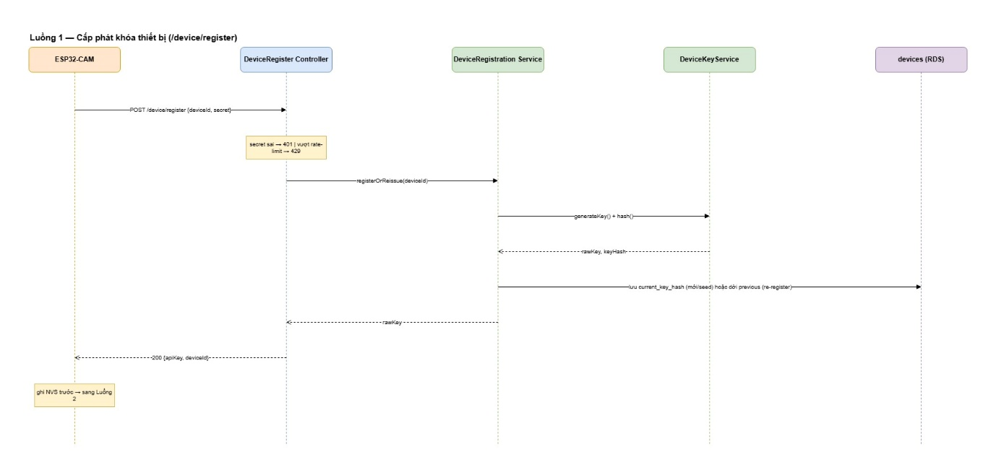
Mục tiêu: thiết bị chưa có khóa xin một khóa API riêng; thao tác bảo đảm tính idempotent theo mã thiết bị.
- Thiết bị (bộ nhớ trống) gửi yêu cầu đăng ký kèm mã thiết bị và mã bí mật chung qua HTTPS.
- Máy chủ kiểm tra mã bí mật; nếu sai trả về mã 401. Kiểm tra giới hạn tần suất theo IP và mã thiết bị; nếu vượt trả về mã 429.
- Máy chủ sinh khóa thô, tính giá trị băm, và lưu theo một trong ba nhánh: thiết bị mới thì tạo bản ghi; bản ghi chưa có khóa thì cấp lần đầu; thiết bị đã có khóa (đăng ký lại sau khôi phục cài đặt gốc) thì dời khóa cũ sang ô trước đó và cấp khóa mới.
- Máy chủ trả về khóa thô đúng một lần trong phản hồi. Thiết bị ghi khóa vào bộ nhớ bền vững trước khi chuyển sang mở kết nối WebSocket.
Phía thiết bị, hàm cấp phát chỉ chạy khi bộ nhớ trống và xử lý phân biệt các mã trả về: mã 200 thì lưu khóa và tiếp tục; mã 401 (mã bí mật sai) thì dừng hẳn để chờ cấu hình lại; mã 429 thì chờ rồi thử lại. Mã bí mật chung được nạp cứng trong firmware và chỉ dùng đúng một lần trong pha này.

IV.2. Luồng 2 — Mở phiên WebSocket và duy trì trực tuyến
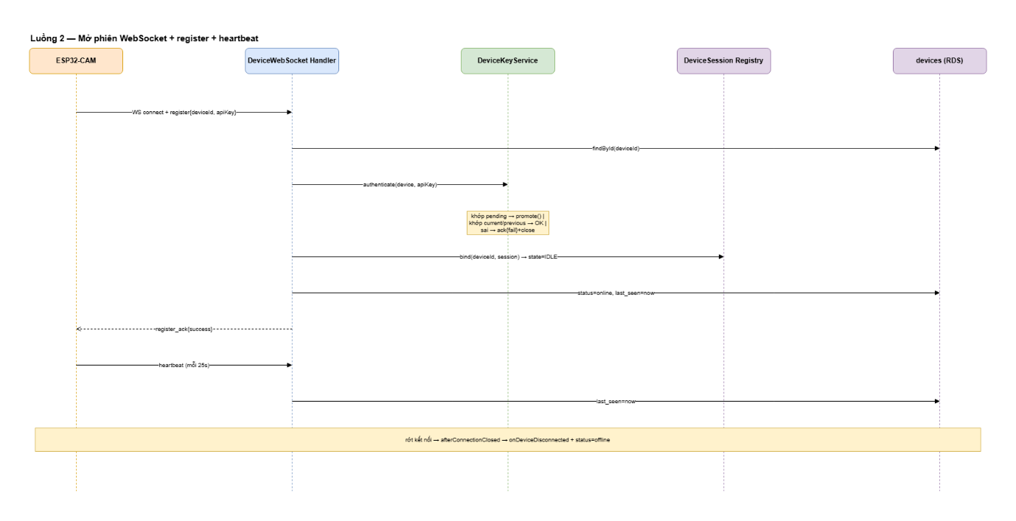
Mục tiêu: thiết bị mở kết nối WSS bền, xác thực bằng khóa và được đánh dấu trực tuyến.
- Thiết bị mở kết nối WSS và gửi bản tin đăng ký kèm mã thiết bị và khóa API.
- Máy chủ tra cứu thiết bị và xác thực khóa, chấp nhận cả khóa hiện tại, khóa trước đó và khóa chờ xác nhận. Nếu khớp khóa chờ xác nhận, máy chủ tự hoàn tất việc chuyển khóa (liên quan Luồng 5).
- Xác thực thành công thì máy chủ lưu phiên vào bộ nhớ, đặt trạng thái rảnh, cập nhật trạng thái trực tuyến và thời điểm hoạt động; xác thực thất bại thì gửi phản hồi thất bại và đóng kết nối.
- Thiết bị gửi heartbeat định kỳ để cập nhật thời điểm hoạt động; khi rớt kết nối, máy chủ dọn phiên treo, đánh dấu ngoại tuyến.
Phía thiết bị, khi nhận phản hồi đăng ký thành công thì chuyển sang trạng thái trực tuyến; khi nhận phản hồi thất bại thì xóa khóa khỏi bộ nhớ bền vững và quay lại pha cấp phát. Thư viện WebSocket tự động kết nối lại theo chu kỳ; khi nhận thông báo lỗi chưa đăng ký, thiết bị gửi lại bản tin đăng ký.

IV.3. Luồng 3 — Đăng ký khuôn mặt
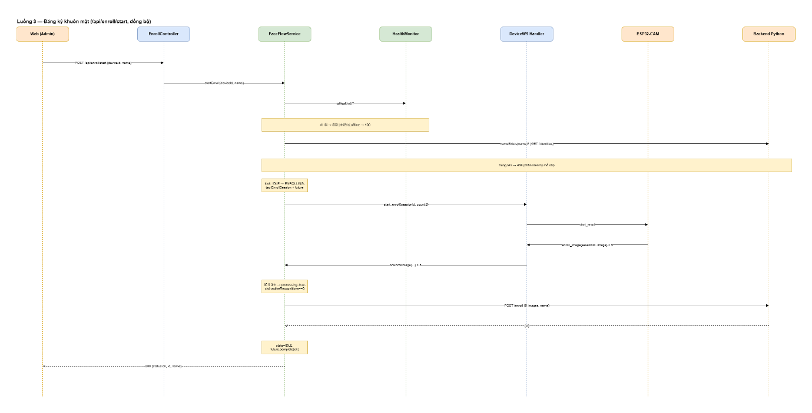
Mục tiêu: người quản trị khởi tạo đăng ký, thiết bị chụp năm ảnh, máy chủ gọi backend service để tạo định danh và trả kết quả. Yêu cầu từ giao diện quản trị chặn chờ kết quả một cách đồng bộ.
- Giao diện gửi yêu cầu bắt đầu đăng ký kèm mã thiết bị và tên. Máy chủ kiểm tra tình trạng backend service; nếu đang gián đoạn trả về mã 503.
- Máy chủ kiểm tra thiết bị có trực tuyến không (nếu không, trả 400) và kiểm tra trùng tên bằng cách truy vấn backend service TRƯỚC khi ra lệnh chụp; nếu trùng trả về mã 409. Việc kiểm tra sớm này tránh chụp ảnh vô ích và tránh tạo định danh không hoàn chỉnh.
- Máy chủ đặt trạng thái đang đăng ký, tạo phiên đăng ký, và gửi lệnh bắt đầu chụp xuống thiết bị. Luồng xử lý yêu cầu chặn chờ kết quả trong thời hạn 30 giây.
- Thiết bị gửi lần lượt năm ảnh. Máy chủ đếm số ảnh; khi đủ, nó chờ mọi lượt nhận diện đang chạy kết thúc (cổng ưu tiên) rồi gọi backend service để tạo định danh; nhận mã định danh và hoàn tất kết quả.
- Máy chủ trả về giao diện một trong các kết cục: thành công, hết giờ, bị gián đoạn, mất kết nối, hoặc lỗi backend service.
Phía thiết bị, khi nhận lệnh bắt đầu chụp thì lưu mã phiên do máy chủ cấp (không tự sinh) và số ảnh, rồi gửi từng ảnh cách nhau khoảng 400 mili-giây cho tới khi đủ, trong tổng thời hạn 30 giây. Mỗi ảnh được lấy từ hàng đợi khung hình mới nhất; nếu ảnh vượt giới hạn kích thước, thiết bị tạm giảm chất lượng rồi thử lại. Khi nhận lệnh dừng, thiết bị ngừng gửi ngay. Không có phản hồi cho từng ảnh — kết quả cuối cùng trả về giao diện quản trị, không trả về thiết bị.

IV.4. Luồng 4 — Nhận diện
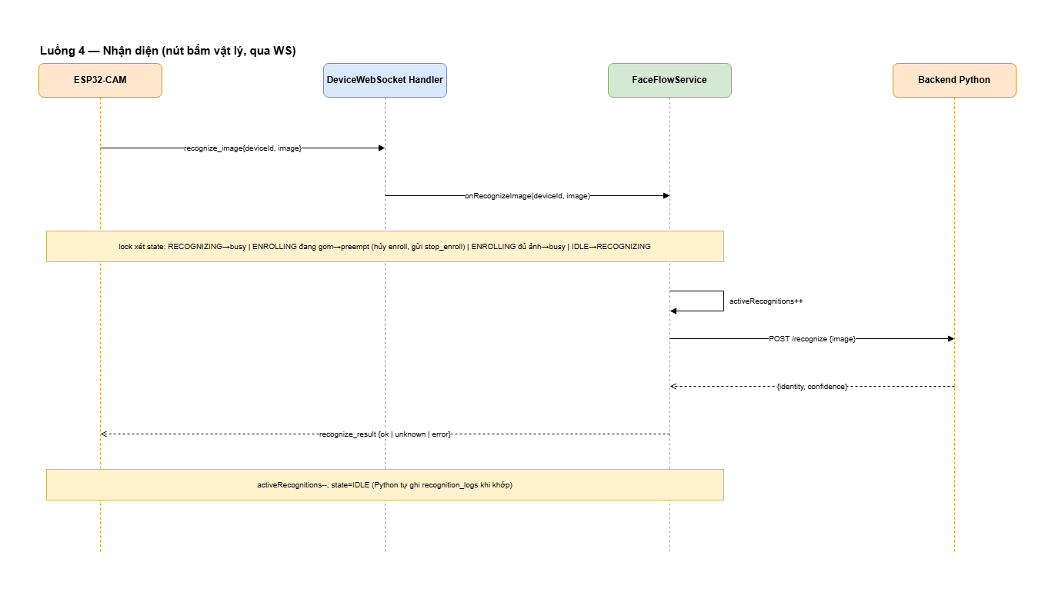
Mục tiêu: người dùng bấm nút vật lý trên thiết bị, thiết bị gửi một ảnh, máy chủ gọi backend service và trả kết quả về thiết bị. Nghiệp vụ nhận diện được ưu tiên hơn đăng ký.
- Thiết bị gửi ảnh nhận diện qua WebSocket. Máy chủ xét trạng thái thiết bị trong vùng đồng bộ: nếu đang nhận diện thì báo bận (chống bấm dồn); nếu đang thu ảnh đăng ký thì ưu tiên nhận diện — hủy phiên đăng ký, gửi lệnh dừng cho thiết bị và chuyển sang trạng thái nhận diện; nếu đang xử lý đăng ký ở giai đoạn cuối thì báo bận; nếu rảnh thì chuyển sang nhận diện.
- Máy chủ tăng bộ đếm ưu tiên toàn cục, gọi backend service để so khớp, rồi trả về thiết bị kết quả: khớp (kèm danh tính và độ tin cậy), không khớp, hoặc lỗi. Backend service tự ghi nhật ký nhận diện khi khớp.
- Máy chủ giảm bộ đếm ưu tiên và đưa trạng thái về rảnh.
Phía thiết bị, nút bấm được cấu hình dạng kéo lên, nhấn tương ứng mức thấp. Thiết bị chỉ gửi đúng một lần tại cạnh nhấn xuống — giữ nút bao lâu cũng không gửi lại, phải thả ra rồi nhấn lại mới tính là một lần mới, với khử rung 50 mili-giây. Trong khi chờ kết quả, thiết bị chặn các lần bấm dồn tối đa 15 giây. Kết quả được in ra cổng gỡ lỗi nối tiếp và hiển thị trên giao diện quản trị (thiết bị không có đèn báo).

IV.5. Luồng 4 — Nhận diện
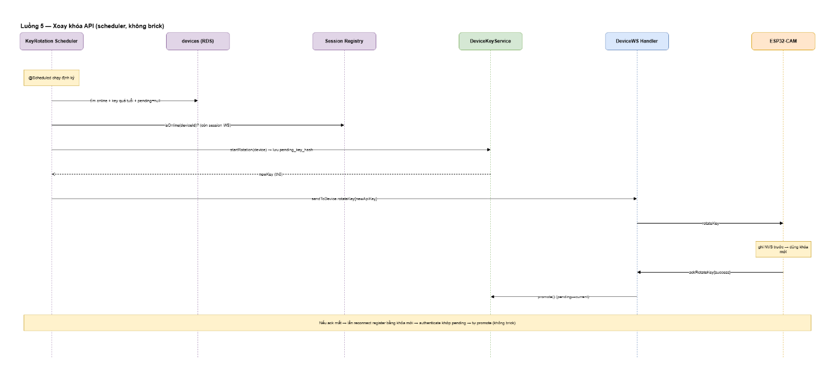
Mục tiêu: khóa quá tuổi được thay tự động, an toàn kể cả khi gói xác nhận thất lạc, không làm thiết bị bị khóa vĩnh viễn.
- Bộ định thời trên máy chủ chạy định kỳ, tìm các thiết bị đang trực tuyến có khóa quá tuổi và chưa có khóa chờ xác nhận.
- Máy chủ sinh khóa mới, lưu vào ô chờ xác nhận (chưa động vào khóa hiện tại), rồi gửi khóa mới xuống thiết bị đúng một lần qua kênh bảo mật.
- Thiết bị ghi khóa mới vào bộ nhớ bền vững trước, dùng khóa mới, rồi gửi xác nhận. Máy chủ nhận xác nhận thì chuyển khóa chờ thành khóa hiện tại.
Cơ chế phục hồi khi mất xác nhận là điểm mấu chốt: nếu gói xác nhận thất lạc, thiết bị đã đổi sang khóa mới; ở lần kết nối kế tiếp, thiết bị đăng ký bằng khóa mới, máy chủ nhận ra đây là khóa chờ xác nhận và tự hoàn tất việc chuyển đổi. Nhờ đó thiết bị không bao giờ bị khóa ngoài hệ thống. Phía thiết bị tuân thủ đúng thứ tự bắt buộc: ghi bộ nhớ bền vững trước, cập nhật khóa trong bộ nhớ tạm, rồi mới gửi xác nhận.

CHƯƠNG V. CƠ CHẾ BẢO MẬT HỆ THỐNG

V.1. Mô hình đe dọa
Do thiết bị IoT phơi bày trên mạng công cộng, hệ thống được thiết kế để đối phó với các nhóm nguy cơ chính. Việc xác định rõ mô hình đe dọa là cơ sở để lựa chọn các biện pháp phòng vệ tương ứng.
Nguy cơ | Kịch bản | Giải pháp
Giả mạo thiết bị | Kẻ tấn công mạo danh một thiết bị hợp lệ để gửi dữ liệu sai | Xác thực bằng khóa API riêng cho từng thiết bị; lưu băm, so sánh an toàn
Nghe lén đường truyền | Đánh cắp dữ liệu hoặc khóa trên đường truyền | Mã hóa TLS toàn tuyến từ thiết bị và người dùng tới cổng vào
Dò quét và tấn công tự động | Bot quét các cổng và điểm cuối công khai để dò khóa hoặc mật khẩu | Giới hạn tần suất; cách ly mạng; không mở công khai các cổng dịch vụ và cơ sở dữ liệu
Rò rỉ thông tin bí mật | Khóa, mật khẩu lộ trong mã nguồn hoặc cấu hình dẫn tới chiếm quyền | Không lưu khóa thô; đưa bí mật ra biến môi trường; thu hồi và xoay khóa khi lộ

V.2. Xác thực và định danh thiết bị
- Cấp phát hai lớp: thiết bị mới dùng một mã bí mật chung (nạp cứng trong firmware) để xin cấp một khóa API riêng cho từng thiết bị. Mã chung chỉ dùng một lần lúc khởi tạo, nên nếu một thiết bị bị mổ và lộ mã chung, hậu quả vẫn giới hạn — không thu được khóa riêng của các thiết bị khác.
- Không lưu khóa thô: cơ sở dữ liệu chỉ lưu giá trị băm SHA-256 của khóa. Kể cả khi cơ sở dữ liệu bị lộ, kẻ tấn công không thu được khóa để mạo danh thiết bị. Khóa thô chỉ tồn tại đúng một lần trong phản hồi cấp phát.
- So sánh theo thời gian hằng định: phép đối chiếu khóa dùng hàm so sánh không phụ thuộc thời gian, chống tấn công phân tích thời gian (timing attack) — kẻ tấn công không thể suy ra khóa qua việc đo thời gian phản hồi.
- Chống dò quét: điểm cuối cấp phát có giới hạn tần suất theo cửa sổ thời gian cố định, tính theo cặp địa chỉ IP và mã thiết bị, ngăn bot dò quét khóa hàng loạt trên miền công khai.

V.3. Xoay vòng khóa tự động không gián đoạn

Khóa API của thiết bị được thay định kỳ (khi quá 24 giờ) nhằm giảm cửa sổ rủi ro nếu khóa bị lộ. Thách thức đặc thù của IoT là thiết bị có thể mất mạng đúng vào lúc xoay khóa, dẫn tới lệch khóa giữa hai phía và thiết bị bị khóa vĩnh viễn. Hệ thống giải quyết bằng cơ chế xác nhận hai pha với ba ô khóa:
- Máy chủ giữ đồng thời ba giá trị: khóa hiện tại, khóa trước đó, và khóa chờ xác nhận. Trong suốt quá trình xoay, cả khóa cũ lẫn khóa mới đều được chấp nhận, nên không tồn tại khoảnh khắc nào thiết bị bị từ chối vì lệch khóa.
- Thiết bị nhận khóa mới sẽ ghi vào bộ nhớ bền vững trước, dùng khóa mới sau, rồi mới gửi xác nhận. Nguyên tắc “ghi trước — dùng sau” bảo đảm không mất khóa khi mất điện đột ngột giữa chừng.
- Nếu gói xác nhận thất lạc, ở lần kết nối kế tiếp thiết bị đăng ký bằng khóa mới; máy chủ nhận ra đây là khóa chờ xác nhận và tự hoàn tất việc chuyển đổi. Nhờ vậy thiết bị không bao giờ bị khóa ngoài hệ thống trong mọi kịch bản mất gói.

V.4. Bảo vệ đường truyền và cách ly mạng
- Mã hóa ở rìa (TLS termination): mọi kết nối từ thiết bị và người quản trị đều qua HTTPS hoặc WSS với chứng chỉ do nginx quản lý và tự gia hạn; áp dụng chính sách HSTS buộc trình duyệt luôn dùng HTTPS.
- Cách ly mạng theo tầng: giao tiếp nội bộ giữa các container không cần TLS mà được bảo vệ bằng mạng Docker riêng và nhóm bảo mật của VPC — chỉ mở ra công cộng các cổng của cổng vào, còn các cổng của service và cơ sở dữ liệu chỉ truy cập được từ nội bộ.
- Xác thực đặt đúng chỗ: điểm cuối cấp phát thiết bị được tách riêng khỏi cơ chế kiểm tra khóa tĩnh, vì tại thời điểm đó thiết bị chưa có khóa; các kênh thiết bị đã xác thực qua WSS không phát sinh bài toán xác thực lặp lại cho từng bản tin.

V.5. An toàn dữ liệu và phân quyền lược đồ
Hai service dùng chung một cơ sở dữ liệu, nên hệ thống áp dụng bộ lọc lược đồ để mỗi service chỉ được phép quản lý các bảng thuộc quyền sở hữu của mình. Cơ chế này ngăn một service vô tình thay đổi hay làm hỏng cấu trúc dữ liệu của service khác — một dạng phòng vệ theo nguyên tắc đặc quyền tối thiểu áp dụng ở tầng dữ liệu. Đây cũng là bài học rút ra trực tiếp từ một sự cố thực tế (trình bày ở Chương 9), khi việc thiếu phân quyền lược đồ đã khiến một service tạo bảng của service khác với cấu trúc không đúng.

CHƯƠNG VI. ĐIỀU PHỐI NGHIỆP VỤ VÀ BACKEND SERVICE

VI.1. Máy trạng thái điều phối thiết bị
Mỗi thiết bị được quản lý bởi một máy trạng thái ba trạng thái (rảnh, đang nhận diện, đang đăng ký) với khóa đồng bộ riêng theo từng thiết bị. Cơ chế này bảo đảm tính nhất quán khi có lệnh đến đồng thời từ người quản trị và từ thiết bị. Bảng dưới đây tóm tắt các chuyển trạng thái chính:
Trạng thái hiện tại | Sự kiện | Kết quả
Rảnh | Yêu cầu đăng ký | Chuyển sang đang đăng ký
Rảnh | Ảnh nhận diện | Chuyển sang đang nhận diện
Đang nhận diện | Yêu cầu đăng ký | Từ chối (thiết bị bận)
Đang đăng ký (thu ảnh) | Ảnh nhận diện | Ưu tiên nhận diện: hủy đăng ký, chuyển sang nhận diện
Đang đăng ký (giai đoạn cuối) | Ảnh nhận diện | Báo bận
Bất kỳ | Hoàn tất / hết giờ / mất kết nối | Trở về rảnh

Ngoài máy trạng thái theo từng thiết bị, hệ thống còn dùng một cổng ưu tiên toàn cục để bảo đảm nghiệp vụ đăng ký luôn nhường cho nghiệp vụ nhận diện: trước khi gọi backend service để đăng ký, service điều phối chờ cho mọi lượt nhận diện đang chạy trên toàn hệ thống kết thúc. Lý do là backend service xử lý tuần tự, nên nếu không có cổng này thì một lượt đăng ký (chậm) có thể làm nghẽn các lượt nhận diện (cần nhanh). Toàn bộ cơ chế điều phối đặt ở phía máy chủ; thiết bị chỉ phản ứng theo bản tin nhận được, không tự phân xử — phù hợp với năng lực xử lý hạn chế của thiết bị nhúng.

VI.2. Backend service nhận diện (service hỗ trợ)
Chức năng nhận diện do một backend service riêng đảm nhiệm. Với mỗi ảnh, backend service phát hiện khuôn mặt, chuẩn hóa và trích xuất một vector đặc trưng 512 chiều; nhiều ảnh của cùng một người được tổng hợp thành một vector đại diện nhằm tăng độ chính xác. Khi đăng ký, backend service tạo bản ghi định danh và lưu ảnh chân dung lên S3. Khi nhận diện, hệ thống so khớp vector đầu vào với thư viện đã đăng ký bằng độ tương đồng cosine (nhờ khả năng tìm kiếm vector của cơ sở dữ liệu) và đối chiếu với một ngưỡng chấp nhận; kết quả khớp được ghi vào nhật ký nhận diện. Các chi tiết thuật toán thị giác máy tính nằm ngoài phạm vi trọng tâm của báo cáo này. Việc service điều phối giao tiếp với backend service qua hợp đồng API (thay vì truy cập trực tiếp bảng dữ liệu của backend service) giúp duy trì ranh giới sở hữu rõ ràng và giảm sự phụ thuộc vào cấu trúc dữ liệu nội bộ của backend service.

CHƯƠNG VII. GIAO DIỆN QUẢN TRỊ VÀ GIÁM SÁT
Giao diện quản trị được xây dựng trên nền web, phục vụ người vận hành theo dõi và điều khiển hệ thống. Các chức năng chính gồm:
- Quản lý định danh và thiết bị: danh sách, tìm kiếm nhanh theo tên, đổi tên hiển thị thiết bị (trong khi mã phần cứng giữ nguyên bất biến), theo dõi trạng thái trực tuyến của thiết bị theo thời gian thực.
- Đăng ký khuôn mặt qua hộp thoại: chọn thiết bị đang trực tuyến (hiển thị tên gợi nhớ thay cho mã phần cứng), nhập tên, theo dõi tiến trình chụp và nhận thông báo rõ ràng cho mọi kết cục — thành công, trùng tên, hết giờ, thiết bị bận, hoặc mất kết nối.
- Theo dõi lịch sử: lịch điểm danh theo ngày và biểu đồ độ tương đồng theo từng lần nhận diện, giúp quan sát xu hướng hoạt động.
- Giám sát sức khỏe backend service: máy chủ kiểm tra tình trạng backend service theo chu kỳ 15 giây và lưu vào bộ đệm; giao diện tự cập nhật theo cùng chu kỳ. Khi backend service gián đoạn, chức năng đăng ký bị khóa kèm cảnh báo trực quan và tự mở lại khi backend service phục hồi. Đây là một biện pháp bảo đảm tính sẵn sàng có kiểm soát: thay vì để người dùng chụp ảnh rồi mới thất bại, hệ thống ngăn thao tác ngay từ đầu khi biết chắc sẽ không thành công.
- Toàn bộ thời gian hiển thị được quy đổi theo giờ Việt Nam, trong khi dữ liệu gốc được lưu theo giờ chuẩn quốc tế nhằm bảo đảm tính nhất quán khi lưu trữ.

CHƯƠNG VIII. GIAO DIỆN QUẢN TRỊ VÀ GIÁM SÁT

VIII.1. Chiến lược kiểm thử
Hệ thống được kiểm chứng theo ba tầng, từ kiểm thử thành phần độc lập tới kiểm thử toàn hệ trên môi trường triển khai thực tế. Cách tiếp cận nhiều tầng giúp phát hiện lỗi sớm ở tầng thấp (nhanh, rẻ) và khẳng định tính đúng đắn toàn cục ở tầng cao.
Tầng kiểm thử | Phạm vi | Kết quả
Đơn vị và tích hợp (backend service giả lập) | Năm luồng, máy trạng thái, cơ chế ưu tiên, xác thực và xoay khóa | 23/23 đạt
Đầu-cuối cục bộ (backend service thật) | Mô phỏng thiết bị chạy trọn năm luồng | 13/13 đạt
Đầu-cuối trên môi trường triển khai (qua TLS) | Như trên, tại địa chỉ thực tế trên Internet | 13/13 đạt

VIII.2. Công cụ mô phỏng thiết bị
Ngoài firmware chạy trên thiết bị ESP32-CAM thật, nhóm xây dựng thêm một chương trình mô phỏng thiết bị tuân thủ đầy đủ đặc tả giao thức: tự cấp phát khóa, tự phản hồi ảnh khi nhận lệnh đăng ký, mô phỏng thao tác bấm nút nhận diện, tự xác nhận xoay khóa và tự kết nối lại. Chương trình mô phỏng cho phép kiểm thử toàn bộ giao thức và đặc biệt là các kịch bản bảo mật một cách lặp lại được mà không phụ thuộc phần cứng, bổ trợ cho việc kiểm chứng bằng thiết bị thật.

VIII.3. Các kịch bản bảo mật đã kiểm thử
- Khóa sai bị từ chối: thiết bị đăng ký với khóa không hợp lệ bị máy chủ từ chối và đóng kết nối.
- Phục hồi khi mất gói xác nhận xoay khóa: sau khi mô phỏng tình huống thiết bị đã đổi khóa nhưng gói xác nhận thất lạc, thiết bị vẫn đăng nhập lại thành công bằng khóa mới và máy chủ tự hoàn tất việc chuyển khóa.
- Chống trùng tên: đăng ký với tên đã tồn tại bị từ chối ngay từ đầu, trước khi thiết bị chụp ảnh.
- Điều phối tranh chấp: yêu cầu đăng ký khi thiết bị đang nhận diện bị từ chối; nhận diện chen ngang khi đang thu ảnh đăng ký được ưu tiên đúng như thiết kế.
Kết quả nhận diện thực tế: ảnh đăng ký và ảnh nhận diện của cùng một người đạt độ tương đồng xấp xỉ 0,9999; người chưa đăng ký được trả về trạng thái không xác định. Điều này khẳng định luồng dữ liệu từ thiết bị qua service điều phối tới backend service và ngược lại hoạt động chính xác trên môi trường thực tế.

CHƯƠNG IX. SỰ CỐ BẢO MẬT VÀ GIAI PHÁP BẢO MẬT
Quá trình vận hành thực tế mang lại những bài học an toàn thông tin có giá trị, đặc biệt là một sự cố bảo mật nghiêm trọng minh họa rõ rủi ro của việc phơi bày thiết bị và service trên mạng công cộng. Việc trình bày trung thực các sự cố này nhằm rút ra bài học phòng ngừa, phù hợp với trọng tâm của học phần.
Sự cố | Nguyên nhân | Giai pháp
Cơ sở dữ liệu bị xóa bởi tấn công tống tiền | Cơ sở dữ liệu mở truy cập công khai kèm mật khẩu mặc định; bị bot dò quét tự động và tấn công | Đóng truy cập công khai (chỉ cho phép nội bộ VPC), dùng mật khẩu mạnh, bật sao lưu tự động, không dùng cấu hình mặc định
Nguy cơ lộ thông tin bí mật | Khóa truy cập và thông tin nhạy cảm từng nằm trong kho mã nguồn | Không đưa bí mật lên kho mã; dùng biến môi trường và kho khóa; thu hồi và xoay lại các khóa đã lộ
Toàn bộ service điều phối ngừng hoạt động sau một lần triển khai | Tập lệnh triển khai ghi đè ảnh container chéo giữa các service | Triển khai theo từng service được chỉ định tường minh; kiểm soát chặt thay đổi hạ tầng
Backend service không ghi được nhật ký; thay đổi cấu hình không có hiệu lực | Một service tạo bảng của service khác với cấu trúc thiếu; đặc thù gắn kết tệp đơn lẻ trong container | Phân quyền lược đồ theo chủ sở hữu; hiểu rõ cơ chế gắn kết và khởi động lại thành phần sau khi thay đổi cấu hình
Cơ sở dữ liệu bị xóa bởi tấn công tống tiền | Cơ sở dữ liệu mở truy cập công khai kèm mật khẩu mặc định; bị bot dò quét tự động và tấn công | Đóng truy cập công khai (chỉ cho phép nội bộ VPC), dùng mật khẩu mạnh, bật sao lưu tự động, không dùng cấu hình mặc định

CHƯƠNG IX. VẬN HÀNH VÀ TRIỂN KHAI
- Bốn container vận hành bằng Docker Compose với giới hạn bộ nhớ riêng cho từng container (backend service 1,5 GB; service điều phối 768 MB kèm giới hạn vùng nhớ heap của máy ảo Java 384 MB; cổng vào và bộ gia hạn chứng chỉ mỗi thành phần 128 MB). Việc đặt giới hạn ngăn hiện tượng một thành phần chiếm hết bộ nhớ gây sập dây chuyền.
- Quy trình triển khai: đóng gói ảnh container và triển khai lên máy chủ EC2, khởi động lại theo từng service. Việc chỉ định rõ service khi triển khai là bắt buộc để tránh ghi đè chéo.
- Chứng chỉ TLS được gia hạn tự động theo chu kỳ; nhật ký ứng dụng được giới hạn dung lượng để tránh đầy đĩa; toàn bộ hạ tầng nằm trong một mạng riêng ảo với nhóm bảo mật kiểm soát cổng ra vào.

CHƯƠNG IX. HẠN CHẾ VÀ HƯỚNG PHÁT TRIỂN
- Tăng cường xác thực cho nhóm API quản trị; hoàn tất việc chuyển mọi thông tin bí mật sang biến môi trường và kho khóa chuyên dụng.
- Nạp chứng chỉ CA thật và kiểm tra chứng chỉ máy chủ trên firmware (hiện đang bỏ qua kiểm tra ở chế độ phát triển) nhằm chống tấn công xen giữa; đồng thời không nạp cứng mã bí mật cấp phát trong mã nguồn firmware.
- Cân nhắc chứng thực thiết bị bằng chứng chỉ (xác thực TLS hai chiều) thay cho khóa API chia sẻ, nâng cấp mức bảo mật định danh thiết bị.
- Bổ sung chống giả mạo sinh trắc học (phân biệt khuôn mặt thật với ảnh in hoặc màn hình) để nâng mức an toàn của khâu nhận diện.
- Mở rộng năng lực backend service (nhiều tiến trình xử lý hoặc hàng đợi thông điệp) khi số lượng thiết bị tăng.
- Tự động hóa quy trình tích hợp và triển khai liên tục, kèm quét lỗ hổng bảo mật tự động.

KẾT LUẬN
Đề tài đã xây dựng hoàn chỉnh một hệ thống IoT nhận diện khuôn mặt với trọng tâm là truyền thông thời gian thực tin cậy và bảo mật xuyên suốt vòng đời thiết bị. Hệ thống thiết lập một kênh WebSocket bảo mật có khả năng tự phục hồi cho thiết bị nhúng, một cơ chế cấp phát — xác thực — xoay khóa an toàn và không gián đoạn, cùng nhiều lớp bảo vệ đường truyền và dữ liệu. Toàn bộ được kiểm chứng bằng ba tầng kiểm thử tự động đạt yêu cầu trên môi trường triển khai thực tế, với firmware chạy trên thiết bị ESP32-CAM thật. Bên cạnh giá trị chức năng, các sự cố bảo mật gặp phải trong quá trình vận hành đã trở thành những bài học thực tiễn quý giá, củng cố nhận thức về an toàn thông tin cho hệ thống IoT — đúng với mục tiêu của học phần.

